年 月 日（ ）

教材番号
20
広島県教育委員会
寄って，話して，自ら気づく

「親子で登る自立の坂道」期（子育て後期）
「親が子離れできない」編
（中学・高校生の親を対象としたプログラム） その２

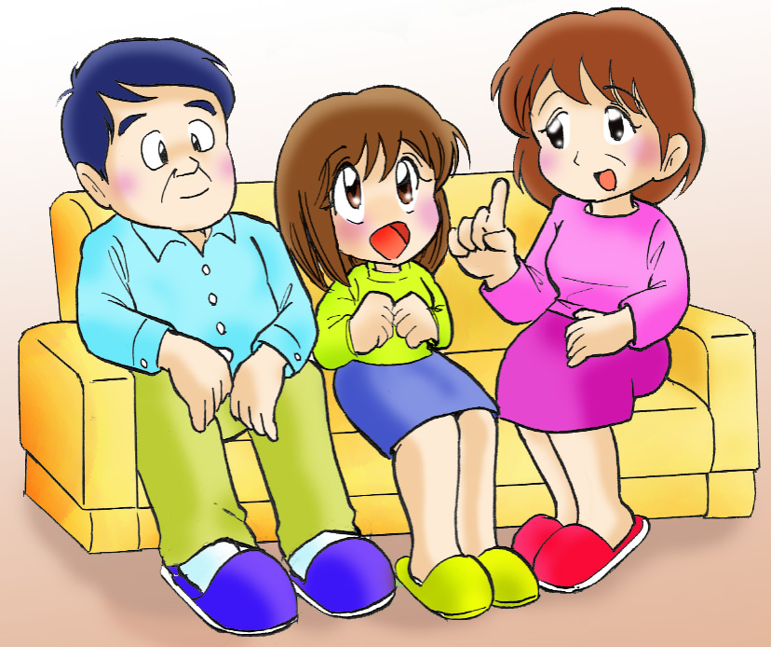

かわいいわが子も大きくなりました。今では背丈も親を追い越しそう…体だけでなく，心の中も大きく変化しているようです。
やたら反抗的な態度かと思うと，急に甘えてきたりして…なんだかとても複雑な様子。親の方も，腹が立ったり，不安になったり，戸惑うこともしばしばです。でも…私もあの頃はそうだったかも。
「あの頃」を思い出しながら，思春期真っ只中の子どもとの関わり方を考えてみましょう。
イラスト：うじな かずひこ

＜二人１組で演じましょう＞


●親役 と子役 に分かれて，シナリオを読んでみましょう。

ア
まずは から。
続いて，同じ人が同じ役のままで も読み合わせてみましょう。
イ

＜考えましょう，出し合いましょう＞
●演じてみての感想を話しましょう。
○どんな気持ちでしたか。
親 …

子 …

○子と親のそれぞれの気持ちから，気づいたことがありますか。

●普段，あなたがわが子とのコミュニケーションの中で「大切にしていること」や「気をつけていること」は何ですか。

＜学習を振り返りましょう＞
このワークを通して気づいたことや，わが子とのコミュニケーションで大切にしていきたいと思ったこと等があれば，書いてみましょう。

＜親役・子役を演じてみましょう＞
＊下を読む前に，このテキストを下方にある点線
で折り返してください。
まずは場面設定を読んでみましょう。
親役シナリオ

◇場面設定 進路選択（高校進学）についての親子の会話です。

①中学３年生の子どもをもつわたしは，子どもの進路が気になる時期になりました。

②わたしの子どもは，A校かB校への進学を考えているようです。A校とB校は入学試験の日がいっしょなので，どちらかを選ばなければなりません。

③自宅から自転車で１５分ほどの距離にある普通科のA校は，ユニークな指導方針で知られる今話題の学校です。わたしも気になっています。わたしの子どもは，まだこれといってなりたいものがあるようでもありません。それなら，将来の職業選択のときに選択肢が広がるよう普通科でいろんなことを学んだ方がいいのではないか，とわたしは思っています。

④テニスに夢中のわたしの子どもは，テニス部が強いB校も気になっているようです。商業科のB校は自宅からはバスと電車を乗り継いで１時間半。帰りの時間が遅くなるのが少し心配なのと，交通費がかかるのでお財布のほうも気になります。

⑤子どもが進路について相談してきたときには，親身になって相談にのってあげようと思っています。

◇あなたは， （親）のセリフを読んでください。まずはアから。
続いて，イも読んでみましょう。
ア
A校とB校のどちらにしようか迷っているんだ。

そうだねぇ，A校の校風の方が，あなたには合っているんじゃないかと思うよ。

うん，そうかぁ。

イ

A校とB校のどちらにしようか迷っているんだ。

迷ってるんだ。

うん。どっちがいいとお母さん（お父さん）は思う？

どっちがいいと，あなたは思っているの？

A校もいいかなとは思うんだけど，B校の方がいいなと思ってるんだ。
＜親役・子役を演じてみましょう＞
＊下を読む前に，このテキストを下方にある点線
で折り返してください。
まずは場面設定を読んでみましょう。
子役シナリオ

◇場面設定 進路選択（高校進学）についての親子の会話です。

①中学３年生のわたしは，進路についてそろそろ考えていかなくてはいけない時期を迎えています。

②高校へ進学しようと思っているわたしは，A校とB校のどちらにしようか考えています。A校とB校は入学試験の日がいっしょなので，どちらかを選ばなければなりません。

③自宅から自転車で１５分ほどの距離にある普通科のA校は，ユニークな指導方針で知られる今話題の学校です。お母さん(お父さん)も気に入っている様子で，A校のことはこの前も話題に上がりました。

④クラブ活動でテニスを続けたいわたしは，先輩のいるテニスの強豪校B校にも惹かれています。B校は商業科なので資格もとれるからいいなと思っています。ただ，自宅からはバスと電車を乗り継いで１時間半。行きたい気持ちはB校の方が強いけれど，時間もお金もかかりそうで，わたしのお母さん(お父さん)がいいと言ってくれるかどうか不安に思っています。

⑤親の言うことはもっともだと思うことも多く，わたしは親を信頼しています。

◇あなたは， （子）のセリフを読んでください。まずはアから。
続いて，イも読んでみましょう。
ア
イ

A校とB校のどちらにしようか迷っているんだ。

そうだねぇ，A校の校風の方が，あなたには合っているんじゃないかと思うよ。

うん，そうかぁ。
A校とB校のどちらにしようか迷っているんだ。

迷ってるんだ。

うん。どっちがいいとお母さん（お父さん）は思う？

どっちがいいと，あなたは思っているの？

A校もいいかなとは思うんだけど，B校の方がいいなと思ってるんだ。
お問合せ：〒730-0052 広島市中区千田町三丁目7-47 広島県立生涯学習センター
TEL：082-248-8848 FAX:082-248-8840 E-mail：sgcshinkou@pref.hiroshima.lg.jp

